密级：

OpenGL

版本 | 作者 | 时间 | 操作
0.1 | 洪智标 | 2011-3-29 | 初稿

目录
1 引言 4
1.1 编写目的 4
1.2 项目背景 4
1.3 定义 4
1.4 参考资料 4
2 总体要求 4
2.1 总体功能要求 4
2.2 软件平台要求 4
3 软件开发 5
3.1 需求概述 5
3.2 概要设计 5
3.3 详细设计 5
3.4 编码实现 5
3.4.1 编码规范 5
3.4.2 XX模块 5
3.5 软件测试 5
3.6 软件的交付准备 6
3.7 软件的鉴定验收 6

引言

编写目的
阐明编写详细设计说明书的目的，指明读者对象。
本文档用于指导软件开发者为XXXX应用进行设计和开发的过程，通过规范软件项目承担单位的开发过程达到提高软件质量，降低维护成本的目的。

项目背景
应包括项目的来源和主管部门等。

定义
列出本文档中所用到的专门术语的定义和缩写词的愿意。

参考资料
● 列出有关资料的作者、标题、编号、发表日期、出版单位或资料来源
●项目经核准的计划任务书、合同或上级机关的批文；项目开发计划；需求规格说明书；概要设计说明书；测试计划（初稿）；用户操作手册
● 文档所引用的资料、软件开发的标准或规范。

视图
计算机图形的要点就是创建三维物体的二维图像，为了把一个物体的三维坐标变换为屏幕上的像素坐标，一共有3个步骤需要完成：
1) 变换包括模型、视图和投影操作，它们是由矩阵乘法表示的。这些操作包括旋转、移动、缩放、反射、正投影和透视投影等。一般情况下，我们在绘制场景时需要组合使用几种变换。
2) 由于场景是在一个矩形窗口中渲染的，因此位于窗口之外的物体（或物体的一部分）必须被裁剪掉。在三维计算机图形中，裁剪就是丢弃位于裁剪平面之外的物体。
3) 最后，经过了变换的坐标和屏幕像素之间必须建立对应的关系。这个过程称为视口（viewport）变换。
视图和模型变换：详细解释了如何指定并想像视力和模型变换的效果。这些变换对模型和照相机的相对位置进行定位，以获得所需的最终图像。
投影变换：描述了如何指定视景体（viewing volume）的形状和方向。视景体决定了场景是怎样投影到屏幕上的（使用正投影或透视投影），并决定了哪些物体（或物体的一部分）将被裁剪掉。
视口变换：解释了如何把三维的模型坐标转换为屏幕坐标。
逆变换或模拟变换：显示了如何取窗口坐标中的一点，并对它进行逆变换，以获得原来的物体坐标。

在代码中，视图变换必须出现在模型变换之前，但我们可以在绘图之前的任何时候执行投影变换和视口变换。
记住，顶点总是有4个坐标（x,y,z,w），虽然在绝大多数情况下w都固定为1。对于二维数据，z总是为0。
视图和模型变换一起形成了模型视图矩阵，这个矩阵作用于物体坐标（object coordinate），产生视觉坐标。接着，如果还指定了其他裁剪平面，用于从场景中删除某些物体或者提供物体的裁剪视图，这些裁剪平面就会在此时生效。
此后，OpenGL使用投影矩阵产生裁剪坐标（clip coordinate）。这个变换定义了一个视景体。位于这个空间之外的物体将被裁剪掉，不会在最终的场景中出现。随后发生的是透视除法（perspective division），它把坐标值除以w，产生规范化的设备坐标（normalized device coordinate）。最后，经过变换的坐标经过视口变换，成为窗口坐标（window coordinate）。我们可以通过控制视口大小对最终的图像进行放大、缩小或拉伸。

物理坐标*模型视图矩阵*投影矩阵*透视除法*规范化设备坐标——〉窗口坐标
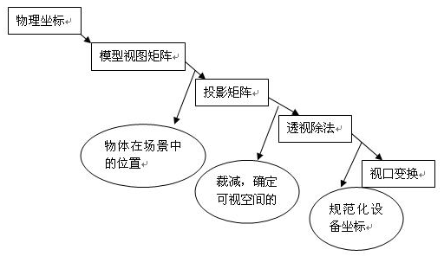
视图变换
视图变换相当于把照相机固定在三角架上并使它对准场景。在指定视图变换之前，需要使用glLoadIdentity()函数把当前矩阵（current matrix）设置为单位矩阵。这个步骤是非常必要的，因为绝大多数变换是把当前矩阵与指定的矩阵相乘，然后把结果指定为当前矩阵。
视图变换函数gluLookAt(0.0，5.0，0.0，0.0，0.0，0.0，0.0，1.0，0.0，)设置照相机的位置
把照相机放在（0，0，5），镜头瞄准（0，0，0），朝上向量定为（0，1，0）朝上向量为照相机指定了一个唯一的方向。如果没有调用gluLookAt，照相机就设定一个默认的位置和方向，在默认情况下，照相机位于原点，指向Z轴的负方向，朝上向量为（0，1，0）
模型变换
使用模型变换的目的是设置模型的位置和方向。例如，我们可以对模型进行旋转、移动和缩放，或者联合应用这几种操作。
注意，我们可以不必通过移动照相机（使用视图变换）来观察这个立方体，而是可以移动这个立方体（使用模型变换）。视图变换和模型变换的这种双重性本质就是我们需要同时考虑这两种类型的变换的原因。把这两种变换割裂开来是没有意义的，但有时候使用其中一种变换比使用另一种要方便得多。这也是在进行变换之前把模型和视图变换组合为模型视图矩阵（modelview matrix）的原因。
投影变换
指定市内电话变换就好像为照相机选择镜头。可以认为这种变换的目的是确定视野（或视景体），并因此确定哪些物体位于视野之内以及他们能够被看到的程度。
除了考虑视野之外，投影变换确定物体如何投影到屏幕上，OpenGL提供了两种基本类型的投影，1、透视投影（perspective projection）：远大近小；2、正交投影（orthographic projection）：不影响相对大小，一般用于建筑和CAD应用程序中。
在调用glFrustum()设置投影变换之前，需要做一些准备工作。我们首先需要以GL_PROJECTION为参数调用glMatrixMode()函数，表示把当前矩阵指定为用于投影变换，并且后续的变换调用所影响的是投影矩阵（projection matrix）。设置之前，注意调用glLoadIdentity()函数对当前的投影矩阵进行初始化。
void glFrustum(GLdouble left,GLdouble right,GLdouble bottom,GLdouble top,GLduoble near,GLdouble far)
创建一个表示透视视图的平截头体的矩阵，并把它与当前矩阵相乘。near和far分别表示从观察点到近侧和远侧裁剪平面的距离，它们的值都应该是正的。
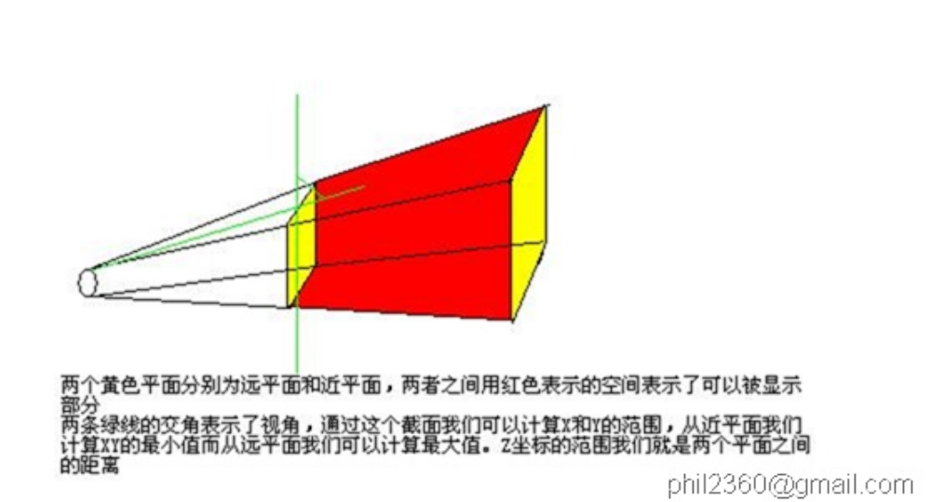
我们的目的就是要通过glFrustum的调用来确定红色区域。首先，图片左侧的圆点就是坐标原点(0,0,0)，黄色的近平面的左下角坐标（从坐标原点往黄色平面看）用(left, bottom, -near)来指定，而近平面的右上角坐标则用(right, top, -near)来指定。为了确定红色区域，我们还缺少远平面的坐标点。实际上我们只需要知道远平面的Z坐标far就可以确定这个平面了。因为远平面的四个角的坐标可以用原点和近平面四个角的射线和远平面相交来确定。因此我们只需要设定(left,bottom, -near)、(right, top, -near)以及-far等值就可以确定红色的可视区域了，这也就构成了glFrustum函数的几个参数。
void glOrtho(GLdouble left,GLdouble right,GLdouble bottom,GLdouble top,GLduoble near,GLdouble far)p82

视口变换
投影变换和视口变换共同决定了场景是如何映射到计算机屏幕的。投影变换指定了映射的发生机制，而视口变换则决定了场景所映射的有效屏幕区域的形状。
void glViewPort(GLint x,GLint y,GLsizei width,GLsizei height)p83
void glDepthRange(GLclampd near,GLclampd far)
为z坐标定义了一种编码形式它是在视口变换期间执行的。near和far值表示经过调整后可以存储在深度缓冲区中的最小值和最大值。在默认情况下，它们分别是0.0和1.0，适用于绝大多数应用程序。这两个参数的范围被限定在[0,1]之间。
绘制场景
在指定了所有必要的变换之后，就可以绘制场景了。在绘制场景时，OpenGL通过模型和视图变换对场景中每个物体的每个顶点进行变换。然后，根据指定的投影变换对每个顶点进行变换。如果顶点位于视景体之外，它就被裁剪掉。最后，经过变换的剩余顶点除以w，然后映射到视口。

通用的变换函数
void glMatrixMode(GLenum mode);
指定了需要被修改的模型视图矩阵、投影矩阵还是纹理矩阵。mode的值可以是GL_MODELVIEW，GL_PROJECTION或GL_TEXTURE。接下来所调用的变换函数将影响它所指定的矩阵。注意，一次只能修改一个矩阵。在默认情况下，变换函数所修改的矩阵是模型视图矩阵。另外，这3个矩阵在默认情况下均为单位矩阵。
void glLoadIdentity();
把当前的可修改矩阵设置为4*4的单位矩阵。
void glLoadMatrix{fd}(const TYPE *m);
把当前矩阵的16个值设置为m所指定的值。
void glMultMatrix{fd}(const TYPE *m);
把m所指定的16个值作为一个矩阵，与当前矩阵相乘，并把结果存储在当前矩阵中。

glLoadMatrix*()和glMultMatrix*()函数的参数是个包含16个值的向量（m1,m2，……,m16），它按照列主序指定了一个矩阵M，如下所示：
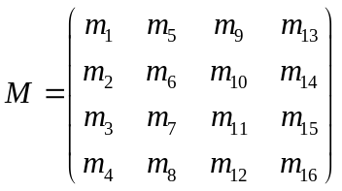
如果用C语言编程，并且声明了一个像m[4][4]这样的矩阵，那么元素[i][j]相当于普通OpenGL变换矩阵的第i列和第j行，这正好与[i][j]是第i行第j列的标准C语言约定相反。为了避免矩阵行列上的混淆，可以把矩阵声明为m[16]。
避免出现这种混淆的另一种方法是调用OpenGL函数glLoadTransposeMatrix*()和glMultTransposeMatrix*()，它们使用主行充（标准C约定）的矩阵作为参数。
void glLoadTransposeMatrix{fd}(const TYPE *m);
void glMultTransposeMatrix{fd}(const TYPE *m);
为了最大限度的提高效率，可以使用显示列表来存储经常使用的矩阵（以及它们的逆矩阵），而不是每次重新计算它们。

注意，如果使用固定全局坐标系统，旋转总是根据全局原点进行的。但在局部坐标系统中，旋转是根据局部坐标系统的原点进行的。

操纵矩阵堆栈
模型视图矩阵和投影矩阵的创建、加载和乘法只是冰山一角。当我们对这些矩阵执行操作时，每一个矩阵实际上是各自矩阵堆栈最顶部的那个元素。
void glPushMatrix(); <---glMatrixMode()
void glPopMatrix(); <---glMatrixMode()

其他裁剪平面
void glClipPlane(GLenum plane,const GLdouble *quation);

逆变换和模拟变换
int gluUnProject(……)
OpenGL和矩阵乘法？

抗锯齿和多重采样

光栅化
光栅化是一种将基本图元转化为二维图像的处理。转化后的图像的每个像素点都包括诸如颜色和深度的信息。因此可见，基本图元的光栅化由两部分工作组成。第一部分工作是决定窗口坐标中的哪些整型栅格区域被基本图元占用；第二部分工作是分配一个颜色值和一个深度值到各个区域。处理的结果会被传递到GL的下一个平台（片元操作），在那里利用消息区更新帧缓存中的适当区域。
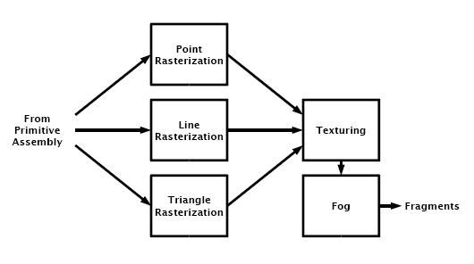
图解光栅处理
一个栅格区域随同它分派的参数（颜色、深度（z），纹理坐标）一起被称为片元；参数全部作为片元的附属数据。一个片元通过它的左下角来定位，它取决于整型栅格坐标。光栅操作当然也涉及到片元的中心，中心从左下角开始做（1/2，1/2）偏移（因此它在半整型坐标上）。
事实上在GL中，栅格区域并不需要被方块化。光栅规则不会被实际的栅格区域的纵横比（屏幕高宽比）影响。尽管如此，显示一个无界的栅格，将会导致光栅点和线段显得在某一个方向上比其它方向远。我们假定片段是方形的，因为它使做抗锯齿和纹理化变得简单。
很多因素影响光栅化。点可能被赋予不同的直径，而线段被赋予不同的宽度。点和线段可能会用像素覆盖值来做抗锯齿（参看3.2），但多边形抗锯齿是不支持使用像素覆盖值的。多边形光栅抗锯齿必须使用多重取样（参看3.2.1）。
摘自:
http://www.moandroid.com/?p=961
http://www.moandroid.com/?p=1033

抗锯齿
宽度为1像素的斜线所覆盖的像素比其他情况下的直线所覆盖的像素要多。事实上在执行抗锯齿操作时，OpenGL根据片断覆盖像素方块的面积来计算覆盖比例。在RGBA模式下，OpenGL将片断的覆盖比例与alpha值相乘，并将乘积作为alpha值把片断与帧缓冲区中的对应像素进行混合。在颜色索引模式下，OpenGL根据片断的覆盖比例来设置颜色索引的最后4位（如果没有覆盖，设置为0000；如果完全覆盖，设置为1111）。
计算覆盖值的细节非常复杂，一般情况下很难进行指定，并且可能因具体所使用的OpenGL实现而存在稍许的差异。我们可以使用glHint()函数对图像质量和渲染速度之间的权衡关系施加控制，值并不是所有的OpenGL实现都会遵从这种提示。
由于计算机以离散点生成图形，生成图形必然与真实景物存在差距，这种差距 表现为：直线或光滑曲面的锯齿、花纹失去原有色彩形状、细小物体在画面的 消失等。统统叫做走样。反走样可以减少这种情况。粗略设想一下，就是把原来边界的地方锯齿部分用低饱和度的点补上，这样既不影响整体轮廓，又获得 较好的平滑效果。反走样前提供“提示”采用函数：
void glHint(GLenum target,GLenum hint)
其中hint可以是：
GL_FASTEST 给出最有效的选择
GL_NICEST 给出最高质量的选择
GL_DONT_CARE 没有选择
控制OpenGL的一些行为。target参数表示需要控制什么行为。下表列出了它可以使用的值。hint参数可以是GL_FASTEST，表示应该选择效率最高的选项；它也可以是GL_NICEST，表示应该选择质量最高的选项。或者，它也可以是GL_DONT_CARE，表示没什么偏向。对提示的解释因不同的OpenGL实现而异，某种OpenGL实现也可能完全忽略这种提示。
如果target参数是GL_PERSPECTIVE_CORRECTION_HINT，它表示如何在图元中对颜色值和纹理坐标进行插值：在屏幕空间中进行线性插值（相对较为简单）或者采用透视修正（perspective-correct）的方式（计算量更大一些）。对于颜色，系统通常可以使用线性插值的方式，因为虽然从技术上说这种方法所产生的结果并不是非常准确，但它的视觉效果还是可以接受的。但是对于纹理，系统在绝大多数情况下必须使用透视修正的方式，它所产生的视觉效果才是可以接受的。因此OpenGL实现可以使用这个参数来选择插值方式。

参数 | 含义
GL_POINT_SMOOTH_HINT、GL_LINE_SMOOTH_HINT、GL_POLYGON_SMOOTH_HINT、GL_FOG_HINT | 在抗锯齿操作时点、直线和多边形的采样质量
GL_FOG_HINT | 雾计算是根据像素（GL_NICEST）还是顶点（GL_FASTEST）进行
GL_PERSPECTIVE_CORRECTION_HINT | 颜色和纹理坐标插值的质量
GL_GENERATE_MIPMAP_HINT | 自动Mipmap层生成的质量和性能
GL_TEXTURE_COMPRESSION_HINT | 压缩纹理图像的质量和性能

点和直线的反走样两种处理点和直线反走样的方法:
1) 使用参数GL_POINT_SMOOTH或GL_LINE_SMOOTH调用函数glEnable(), 以启用反走样功能.使用函数glHint()提出有关质量的建议.
2) 使用多重采样.

Blend function (GL_SRC_ALPHA, GL_ONE_MINUS_SRC_ALPHA) is also useful for rendering antialiased points and lines in arbitrary order.

Polygon antialiasing is optimized using blend function (GL_SRC_ALPHA_SATURATE, GL_ONE) with polygons sorted from nearest to farthest.

RGBA模式下的反走样
在RGBA模式中, 需要启用混合功能. 最常用的混合因子是GL_SRC_ALPHA(源)和GL_ONE_MINUS_SRC_ALPHA(目标)或GL_ONE(目标).
使用alpha的值越高, 反走样效果越明显.

颜色索引模式下的反走样
由于颜色索引后的4位表示覆盖比率,因此需要加载16个相邻的索引(第1个必须是16的倍数), 对应的颜色从背景色渐变到物体的颜色.
使用第一个索引值对应的颜色清空颜色缓存, 然后使用你加载的颜色绘制点或直线.
使用颜色索引的时候,程序报错
pixel format with necessary capabilities not found.

将经过反走样处理的点和直线同未经过反走样处理的存储在深度缓存中的多边形进行混合. 首先绘制多边形, 然后将深度缓存设置为只读, 并绘制点和直线.

如何使用多重采样:
(1) 打开一个支持多重采样的窗口. 如果有GLUT函数库, 则调用一下函数
glutInitDisplayMode(GLUT_DOUBLE | GLUT_RGB | GLUT_MULTISAMPLE);
(2) 打开窗口后, 需要确定它是否支持多重采样.
查询变量GL_SAMPLE_BUFFERS返回1, 变量GL_SAMPLES返回的值大于1, 则可以使用多重采样.
GLint bufs, samples;
glGetIntegerv(GL_SAMPLE_BUFFERS, &bufs);
glGetIntegerv(GL_SAMPLES, &samples);
(3) 打开多重采样,可调用下述函数
glEnable(GL_MULTISAMPLE);

注: 要查询GL_SAMPLE_BUFFERS_ARB的话,需要用glew.h头文件.
我的电脑不支持多重采样....查询的值都为0

如果多重采样功能被启用,且有多重采样缓存, 点,直线和多边形将生成供反走样处理使用的片元.

alpha值和多重采样覆盖比例
默认多重采样在计算片元覆盖比例时不考虑alpha值, 除非启用了以下模式之一:
1) GL_SAMPLE_ALPHA_TO_COVERAGE: 使用片元的alpha来计算最终的覆盖比率
2) GL_SAMPLE_ALPHA_TO_ONE: 将片元的alpha值设置为最大值(1),然后使用这个值来计算覆盖比率
3) GL_SAMPLE_COVERAGE: 将函数glSampleCoverage()设置的值与计算得到的覆盖比例进行AND运算.
void glSampleCoverage(GLclampf value, GLboolean invert);
设置在计算多重采样覆盖比率时用于解释alpha值的参数
value: GL_SAMPLE_COVERAGE或GL_SAMPLE_ALPHA_TO_COVERAGE启用时使用的临时覆盖比例.
invert:对临时覆盖比例和片元覆盖比例执行AND运算之前,是否需要将临时覆盖比例执行按位反转.

多重采样(Multismapling)
For android: Multismapling supported in OpenGL ES 2.0 but the emulator does not support 2.0

概要设计需要对软件系统工程设计进行考虑，包括系统的基本处理流程、系统的组织结构、模块划分、功能分配、接口设计、运行设计、数据结构设计和出错处理设计等，为软件的详细设计提供基础。

详细设计
在详细设计中，描述实现具体模块所涉及到的主要算法、数据结构、类的层次结构及调用关系，需要说明软件系统各个层次中的每一个程序（每个模块或子程序）的设计考虑，以便进行编码和测试。（如果软件系统比较简单，层次较少，可以不必进行专门的详细设计，而和概要设计结合起来）

编码实现

编码规范
为了提高编程实现的质量，软件的程序设计必须遵照国家颁布的相关编程规范。编程规范主要内容包括：数据结构的详细说明、命名规范、界面规范、提示及帮助信息规范、热键定义等。

XX模块
对模块的数据结构、算法分析、模块实现和单元测试进行描述

软件测试
为了尽早发现软件产品中的错误，从而达到提高软件质量、降低软件维护的费用，开发者应在编码过程中对各个模块的程序代码进行单元测试，系统集成时进行集成测试，系统集成完成后对整个软件进行系统测试，包括：界面测试、可用性测试、功能测试、稳定性测试、性能测试、恢复测试、逻辑性测试、破坏测试、安全性测试。软件测试按照《测试计划》《需求分析报告》的要求进行，最后形成《软件测试报告》

软件的交付准备
交付清单在软件测试证明软件达到要求后，软件开发者应向客户提交的目标安装程序、《用户安装手册》《用户使用指南》。《用户安装手册》详细介绍安装软件对运行环境的要求、安装软件的定义和内容、在客户端、服务端及中间件的具体安装步骤、安装后的系统配置。《用户使用指南》应包括软件各项功能的使用流程、操作步骤、相应业务介绍、特殊提示和注意事项等到方面的内容，在需要时还应举例说明。

软件的鉴定验收
软件的鉴定验收在软件开发完成后，为了确保软件是按照需求分析的要求进行开发的，保证软件产品的质量，需要对软件产品进行鉴定验收。

EGL
EGL是介于诸如OpenGL 或OpenVG的Khronos渲染API与底层本地平台窗口系统的接口。它被用于处理图形管理、表面/缓冲捆绑、渲染同步及支援使用其他Khronos API进行的高效、加速、混合模式2D和3D渲染。
http://www.khronos.cn/index.shtml

EGL的主要功能
EGL是用来管理绘图表面（Drawing surfaces），并且提供了如下的机制
1) 与本地窗口系统进行通信
2) 查找绘图表面可用的类型和配置信息
3) 创建绘图表面
4) 同步OpenGL ES 2.0和其他的渲染API（Open VG、本地窗口系统的绘图命令等）
5) 管理渲染资源，比如材质

EGL数据结构
egl_object_t结构用来描述没一个elg对象。
egl_display_t结构用来存储get_display函数获取的物理显示设备。
egl_surface_t结构用来存储surface对象，系统可以同时拥有多个surface对象。
egl_context_t结构用用来存储OpenGL状态机信息。
egl_image_t结构用来存储EGLImage对象。
以下结构体在libagl中实现
egl_window_surface_v2_t继承egl_surface_t，提供egl_surface_t功能的具体实现，属于可实际显示的Surface。
egl_pixmap_surface_t存储保存在系统内存中的位图。
egl_pbuffer_surface_t存储保存在显存中的帧，以上两种位图属于不可显示的Surface。
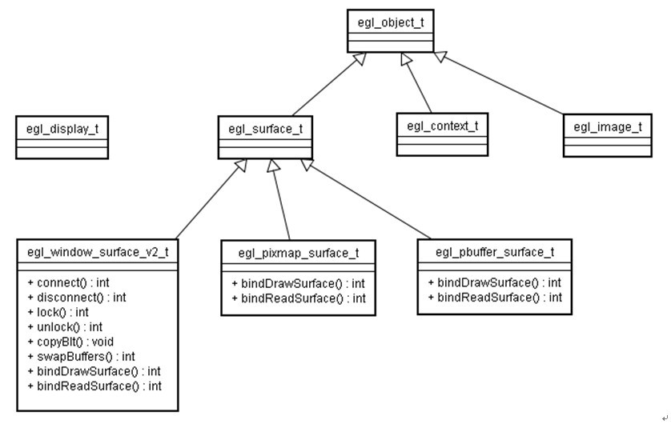

EGL主要功能函数
EGLDisplay eglGetDisplay()
eglGetDisplay调用egl_display_t::get_display(dpy)获取显示设备的句柄。
EGLBoolean eglInitialize(EGLDisplay dpy, EGLint *major, EGLint *minor)
初始化EGL，获取EGL版本号。
EGLBoolean eglTerminate()
结束一个EGLDisplay，并不结束EGL本身。
EGLBoolean eglGetConfigs()
获取EGL配置参数。
EGLBoolean eglChooseConfig()
选择EGL配置参数，配置一个期望并尽可能接近一个有效的系统配置。
EGLBoolean eglGetConfigAttrib()
获取EGL配置时需要参照的属性。
EGLSurface eglCreateWindowSurface()
创建一个EGL surface，surface是可以实际显示在屏幕上类型。
EGLSurface eglCreatePixmapSurface()
EGLSurface eglCreatePbufferSurface()
创建EGL PixmapSurface和PbufferSurface类型，这两种类型不可直接显示与屏幕上。
EGLBoolean eglDestroySurface()
销毁一个EGL surface对象
EGLBoolean eglQuerySurface()
查询surface的参数。
EGLContext eglCreateContext()
创建一个OpenGL状态机。
EGLBoolean eglDestroyContext()
销毁一个OpenGL状态机
EGLBoolean eglMakeCurrent()
将OpenGL context与surface绑定。
EGLBoolean eglQueryContext()
查询context的参数。
EGLBoolean eglSwapBuffers()
绘制完图形后用于显示的函数。
const char* eglQueryString()
查询EGL参数字串。
以上仅为EGL 1.0提供的基础功能，后续EGL版本陆续添加了更多的API。

EGL本地调用关系
framework/base/opengl/libs/egl编译生成libEGL.so。
libEGL.so是Android系统的EGL框架，默认通过以下调用关系加载OpenGL库libGLES_android.so：
eglGetDisplay()->egl_init_drivers()->egl_init_drivers_locked()-> loader.open()->load_driver()。

摘自:
http://jianhuazhang2008.blog.163.com/blog/static/41224229201011110525373/

拾取技术

什么是拾取
在3D游戏中，模型的选取通常通过屏幕上的点击事件来实现，点击事件的坐标所在的平面是2D的平面空间，而游戏世界则是标准的三维立体空间。根据二维屏幕坐标来获取三维空间中元素的操作，就是拾取。

拾取原理
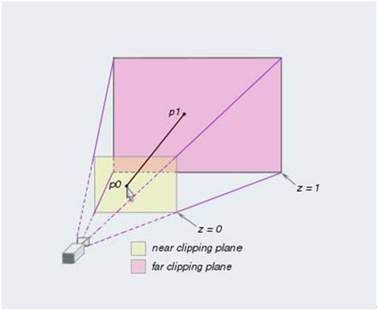
如图所示，z = 0处为视锥体近剪裁面，z = 1处为远剪裁面。我们的拾取射线，就是由触摸位置在近剪裁面上的位置P0，以及在远剪裁面上的位置P1所组成的，其中，P0为射线原点，射线由P0发射指向P1。我们将从P0出发，沿着这条拾取射线，寻找到离P0最近的一个相交三角形，并将其渲染在屏幕上。因此，我们的问题就变成如何求P0以及P1的三维坐标。
在求P0以及P1之前，我们首先要获得屏幕触摸事件的坐标。在Android系统中，重载了GLSurfaceView的onTouchEvent()方法后，我们可以监听触屏事件，并得到事件发生的屏幕坐标（ScreenX，ScreenY）。这里需要注意的是，由于屏幕空间的原点位于左上角，而OpenGL中的视口坐标系中，原点处于左下角，因此，我们需要额外的一个操作，将屏幕坐标转化为OpenGL视口坐标：
OpenGLX = ScreenX;
OpenGLY = ViewportHeight – ScreenY;
其中，ViewportHeight是指视口高度。
在获得了OpenGL中的视口坐标之后，OPhone平台中提供了一个辅助函数GLU.gluUnproject()，用于将2D视口坐标，转换为3D空间坐标。该函数详细参数如下：
public static int gluUnProject (float winX, float winY, float winZ, float[] model, int modelOffset, float[] project, int projectOffset, int[] view, int viewOffset, float[] obj, int objOffset)
可以看到，只需要传入视口坐标（winX，winY，winZ）、以及当前的模型视图矩阵model、投影矩阵project，便可得到3D空间中的坐标，并将计算结果存储到obj数组中返回。
其中，winX就是ScreenX，winY就是OpenGLY，而winZ，我们在求P0时，winZ传入0，求P1时，winZ设置为1，计算得到的P0和P1的三维坐标，将存储在obj数组中。
在得到P0和P1后，需要将这两个点转换为拾取射线。P0作为射线的原点，根据向量P1-P0来得到射线的方向。
关于gluUnproject函数
顾名思义，这个函数是投影的逆反处理。

矩阵托管
适用于OpenGL ES，否则略过
现在还有另一个问题需要解决，就是如何得到投影矩阵，以及当前的模型视图矩阵呢？在桌面版的OpenGL中，我们可以通过查询函数glGetFloatv(matrixMode, mat)来得到当前的模型视图矩阵或者投影矩阵，但在OpenGL ES平台中，该函数被精简了，我们无法直接查询得到底层管线的这些矩阵信息，因此只有通过在外部自行维护相应的矩阵拷贝来实现随时的矩阵访问。在这里，我们不得不避开了OPhone平台中提供给我们的简单易用的GLU. gluPersective()函数以及GLU.gluLookAt()函数，而自己去实现相同功能的函数，传入同样的参数，但将计算结果存储在矩阵中保存并返回。

射线相交检测
现在我们得到了3D空间中的拾取射线，就可以通过射线与模型的相交检测，来判定所要拾取的模型了。在本例中，我们使用的模型格式依然是前面所介绍的MS3D格式。在MS3D模型中，每个模型有若干个分组（Group），每个分组是由若干个三角形构成的。因此，我们需要把射线与每一个三角形进行相交检测。由于我们这里的需求，是仅仅得到射线从原点发射之后的前进路径上，第一个与之相交的三角形。因此，可以通过比较射线原点与相交点的线性距离，得到那个距离最近的，这个三角形就是我们所需要的。

包围体快速排除
在模型与射线相交检测的方法中，大家可以看到，我们需要把模型的每一个三角形与射线进行精确的相交检测。一个模型往往有数百个面，这样一来，精确检测对于CPU来说就成了一项繁重的工作。因此，我们需要尽可能的少调用这个方法。假设模型位于屏幕的中央，在点击屏幕边角时，很明显是无法拾取模型的，这时候，就需要我们使用一种快速排除策略，来将大部分无效的拾取操作过滤掉，因此我们引入了包围体的概念。所谓包围体，就是将一组物体完全包容起来的封闭空间。将复杂模型用简单的包围体封装起来，可以大大提高几何运算的效率。

参考文献
[DirectX]Projecting a Ray from 2D Screen Coordinates：
http://www.mvps.org/directx/articles/rayproj.htm
“Unproject” Explained：
http://myweb.lmu.edu/dondi/share/cg/unproject-explained.pdf
Selection Tutorial (3d programming)：
http://www.3dkingdoms.com/selection.html
Explanation on gluProject/gluUnproject & matrices
http://www.gamedev.net/topic/297394-explanation-on-gluprojectgluunproject--matrices/

